SYMPHONIE N°85 de Joseph HAYDN (1732-1809)
(1er mouvement)
Composée en ……………., intitulée « La Reine », cette symphonie fût, dit-on, particulièrement appréciée de …………………………………….. .
1ère écoute :
………………………………………………………………………………………………………………………………………………………………………………………………………………………………………………………………………………………………………………………………………………………
Schéma représentatif du thème :

Recherche : Présentation de Marie-Antoinette
(ne pas oublier les sources)
-Ses dates :…………………………..
-Qui était son mari ?............................
-Comment était-elle perçue par le peuple ?............................................................................
-Comment est-elle morte ?......................................................................
Tableau comparatif des différences d’orchestration du thème
 | A | B | C
Ligne principale
Descente
Basse
Ponctuation
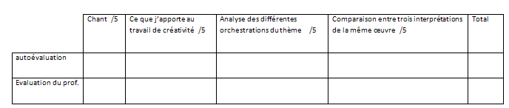
La troisième fois que l’on entend le thème principal, on remarque un changement :
……………………………………………………………………………………………………………………………………………………………………………………………………………………………………………………………………………………………………………………………………………………..
Développement :
……………………………………………………………………………………………………………….
………………………………………………………………………………………………………………
Créativité :

Forme ………………… :
……………………………………………………………………………………………………………………………………………………………………………………………………………………………………………………………………………………………………………………………………………………..
1ère interprétation | 2ème interprétation | 3ème interprétation

